В рамках данного проекта будет выполнена автоматизация производства по заказам, что в свою очередь позволит оперативно осуществлять выпуск и контроль списываемых материалов с целью снижения недостачи и монитора менеджера, который позволит оперативно отслеживать готовность продукции или решать проблемы возникшие при производстве, которые требуют согласования.

Бизнес-процесс будет строиться по следующей схеме:

- Менеджер формирует заказ клиента.
- В заказе клиента менеджер заполняет обеспечение и даты отгрузки для всех позиций . Для позиций с видом номенклатуры - ПРОДУКЦИЯ, это будет дата отгрузки, что означает дату ее размещения в ежедневный документ «План производства» (далее ПП). Если менеджер заранее знает, что такое количество данной позиции продукции не выпустят за один день, то необходимо будет в заказе продублировать эту позицию с учетом количества выпуска в дни обеспечения. Н\р в заказе клиента номенклатура - ЕТ1 - 80*200 Трюфель (стекло Lacobel черное) в количестве 200 шт. Вводим двумя позициями – 100 шт с датой обеспечения 25.06.20 и 100 шт. с датой обеспечения 26.06.20 . Далее менеджер переводит заказ в статус «К выполнению»
- Чтобы менеджеру было легче выбрать дату отгрузки для продукции , разработан отчет «Планирование очереди производства», где будет видно сколько на каждый день уже запланировано выпуска продукции из заказов (это позиции номенклатуры с видом номенклатуры- ПРОДУКЦИЯ, выставленные «К обеспечению» в заказе и с установленной датой отгрузки).
- При формировании ежедневного ПП, нажимая кнопку «Заполнить» - по заказам в статусе «К выполнению», табличная часть документа заполнится планируемыми позициями продукции (позиции из заказа клиента с типом обеспечения « К обеспечению» и с датой отгрузки той же, что и дата док. ПП) , количеством, ссылкой заказа , контрагентом из заказа, спецификацией, ед.изм. Кладовая цеха по умолчанию заполнится как – производство. Док. ПП переводится руководителем в статус – Утвержден. Распечатывается план для сотрудников производства. В существующую печ. форму будут добавлены колонки № заказа, контрагент и врезка.
- Из документа ПП на основании создаются документы «Передача материалов в кладовую». Их может быть несколько, если материалы передаются из разных складов или в разные кладовые цеха . Кладовая цеха в созданных документах заполнится – из колонки «кладовая» в док. «ПП»
- Оформление документов «Производство без заказа» на основании документа «ПП».
Тут возможно два варианта :
1 вариант. Сотрудник в офисе оформляет на основании ПП документы «Производство без заказа».
2 вариант. Непосредственно на производстве. Для мастера создается в программе автоматизированное рабочее место (АРМ), где он видит данный документ ПП, но с другим интерфейсом. В нем два окна. В верхнем- позиции продукции к выпуску , № заказа, контрагент, врезка,количество план, количество факт, причина отклонения. Позиционируясь на одной из позиций продукции в верхней таблице, в нижней пользователь видит необходимые для выпуска данной продукции материалы и количество , согласно спецификации , а также переданное количество материалов в производство. По мере выполнения выпуска продукции, мастер в своем АРМ производства позиционируется на нужную позицию продукции нажимает кнопку «Выполнено» и вводит количество факт, если есть отклонение, то указывает, в результате чего на основании документа «ПП» создается документ «Производство без заказа» на данную позицию, во второй закладке документа , согласно спецификации заполняются материалы и их количество, необходимое для выпуска. Выпущенные позиции резервируются под заказ клиента.
- Руководитель в любой момент через ПП может сформировать отчет «Исполнение плана производства», где видит какая продукция на данный момент выполнена, есть ли отклонения и почему. Это позволит своевременно реагировать руководителю на отклонения , тем самым принимая меры для своевременного выполнения отгрузки заказов клиента, вести своевременную борьбу с браком, если это будет являться причиной отклонения
- Мастер делает передачу с кладовой цеха на нужный склад.
- Менеджер по продажам смотрит на текущий день отчет «Обеспечение продукции по заказам» и уже знает какие двери выпущены к заказам, в каком количестве и соответственно какие заказы можно отгружать
- Если по заказу клиента все позиции имеются в наличии, то менеджер открывает заказы клиента , переводит обеспечение всех позиций в – отгрузить , проводит заказ и оформляет на его основании «Реализацию товара»

Описание задач
- Разработать отчет «Планирование очереди производства».
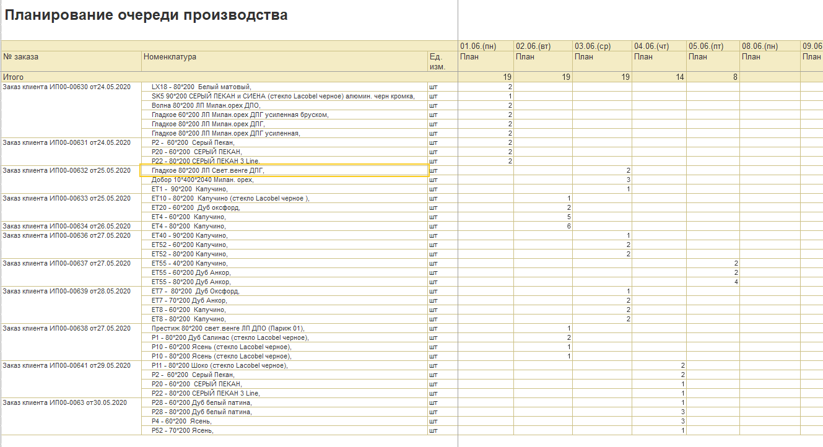

- Доработать документ «ПП». Добавить колонки – Кладовая цеха, № заказа и Контрагент, Врезка, Причина отклонения .Доработать автоматическое заполнение документа «ПП» на основании заказов клиентов. Доработать печатную форму документа.

- Разработать отчет «Исполнение плана производства» по «ПП»
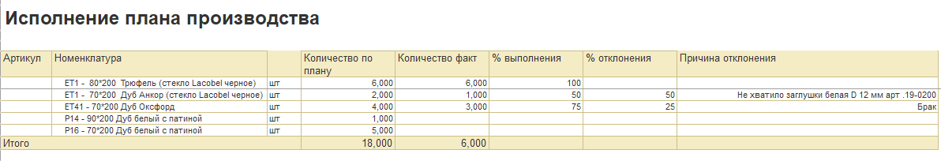
Рисунок 1. Отчет «Исполнение плана производства»

- Доработать возможность создания на основании док. «ПП» необходимых документов «Передачи материалов в кладовую» с разных складов, согласно спецификаций

- 1вариант: Доработать возможность создания на основании док. «ПП» документов «Производство без заказов»
- 2 вариант. Разработать интерфейс АРМ Производства

В АРМ производство мастер будет видеть в списке «ПП». Он открывает утвержденный «ПП» на сегодня и работает уже в нем.
Док. «ПП» будет выглядеть следующим образом:
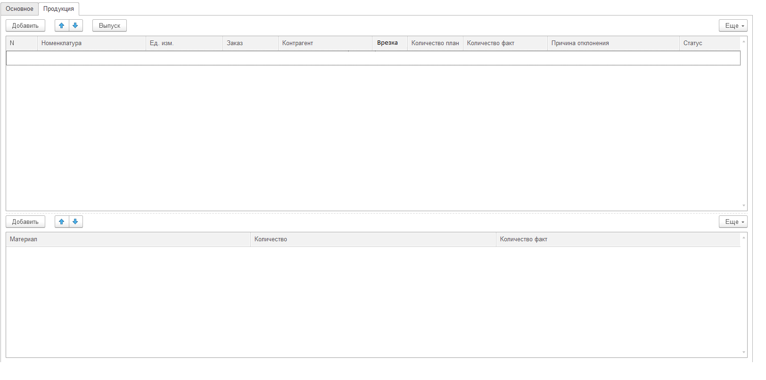
Рисунок 2. Интерфейс АРМ Производства

- Разработать отчет «Обеспечение продукции по заказам» для удобства менеджеру по продажам анализировать какие заказы клиентов готовы к отгрузке
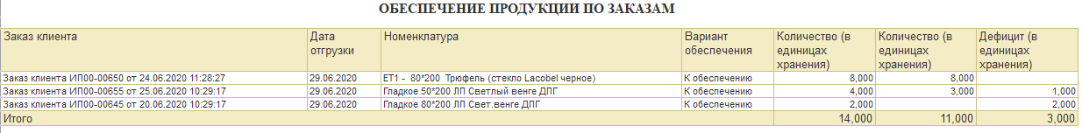
Рисунок 3. Отчет «Обеспечение продукции по заказам»

- Настроить прав и интерфейс мастера.
- Резервирование под Заказ клиента.

Объём работ

Код задачи | Наименование задачи | Описание задачи | Приоритет (порядок) | Оценочная трудоёмкость (ч) | Стоимость(руб.)
1 Этап. Планирование производства и передача материалов в производство.
 | Разработать отчет «Планирование очереди производства» | Разработать отчет «Планирование очереди производства»
 | Доработать форму док. «ПП» | Добавить колонки – Кладовая цеха, № заказа и Контрагент, Врезка, Причина отклонения (для мастера). Статус (Для мастера)
 | Доработать док. «ПП» | Доработать автоматическое заполнение документа «ПП» на основании заказов клиентов по кнопке «Заполнить», кладовая цеха по умолчанию заполняется – производство.  Если позиция встречается в нескольких заказах, то в док. «ПП» она должна попасть разными позициями
 | Доработать ПФ док. «ПП» | Добавить колонки - № заказа и Контрагент, Врезка
 | Доработать автоматическое создание документов «Передача материалов в кладовую» на основании док. ПП клиентов по кнопке «Сформировать передачи» | Доработать автоматическое создание документов «Передача материалов в кладовую» на основании док. ПП клиентов по кнопке «Сформировать передачи».  К каждой позиции док. ПП анализируется ее спецификация (материалы и количество) , анализируются остатки на складах по каждой позиции материалов из спецификаций. И в итоге создаются несколько документов «Передача материалов в кладовую» с разных складов в кладовую цеха , указанную в ПП. Если какого то материала все же не хватило , то выдается предупреждение. Приоритет списания складов для материала указывается в настройках способов обеспечения потребностей в спр. «Номенклатура»
2 Этап. Выпуск готовой продукции.
 | Доработать возможность создания на основании док. «ПП» документов «Производство без заказов»  (1вариант) | Доработать возможность создания на основании док. «ПП» документов «Производство без заказов»  Пользователь встает на позицию из табличной части документа и нажимает кнопку «Создать производство».  На основании док. ПП создается док. «Производство без заказов» в кладовой цеха, указанной в док ПП. Номенклатура и количество переносятся из док. ПП На закладке материалы- заполняются материалы и количества, согласно спецификации.  Сделать проверку на уже существующие док. «Производство без заказа» к данной позиции продукции и количества, чтобы не сделать документы по производству на одну позицию 2 или 3 раза  Проведение документа. Резервирование продукции под заказ
 | Создать АРМ производства  (2 вариант) | - Мастер видит в журнале список утвержденных док. ПП и кладовые цехов, причем закрытые документы «ПП»- серые, чтобы не бросались в глаза.  - При открытии нужного док. ПП видит форму из двух окон- в верхнем список продукции для выпуска, врезка(если она имеется), количество выпуска, количество факт , колонка с причиной отклонения, колонка статуса закрытия. В нижнем -необходимые материалы и количество по спецификации и имеющееся количество в кладовой  - Для выпуска продукции мастер встает на нужную позицию продукции в верхнем окне, вводит количество фактического выпуска и нажимает кнопку «Выпуск», в колонке «Статус» появляется надпись – Закрыт или Закрыт частично, обновляется общее количество выпуска по ПП.  - Если количество факта меньше , чем требуемое количество, то колонка –причина отклонения становится доступной к заполнению. В колонке «Статус» в этом случае будет написано - Закрыт частично, а ПП будет автоматически записан. На позицию с данным статусом (Закрыт частично) мастер в последующем может встать и довыпустить количество остаточного выпуска. Колонка причина отклонения не редактируется, а в колонке «статус» запись меняется на – закрыт.  - В процессе закрытия мастером производства позиции в программе создается док. «Производство без заказа» по данной позиции с количеством фактического выпуска. При создании док. «Производство без заказа» происходит резервирование продукции под заказ клиента.  - В документе ПП редактирование для мастера производство будет ограничено описанными выше функциями (без возможности изменения состава плана производства). С одним документом ПП будет предусмотрена одновременная работа только одного пользователя.
 | Настроить права доступа и интерфейса (2 вариант) | Настроить права и интерфейс для мастера
 | Разработать отчет «Исполнение плана производства» | Разработать отчет «Исполнение плана производства» по «ПП»  Колонки:  - Продукция (из ПП)  - Количество по плану (из ПП)  - Количество факт(из ПБЗ)  - % выполнения (расчет)  - % отклонения(расчет)  - Причина отклонения (из ПБЗ)  Строки из док. ПП, движения из этого же документа.
 | Разработать отчет «Обеспечение продукции по заказам» | Разработать отчет «Обеспечение продукции по заказам»  Выбирается дата в шапке.  В отчет попадают все позиции продукции из документов «Заказ клиента» с датой отгрузки на дату отчета и с обеспечением- к обеспечению. Далее анализируются остатки на складе, зарезервированные по каждый заказ и вычисляется дефицит и обеспечение каждого заказа.
 |  | Итого:

*На рисунках отражены данные для примера — показатели и значения будут изменяться в соответствии с введёнными сведениями в базу данных; форматирование (цвет, шрифт, положение и т.п.), по факту разработки могут незначительно отличаться от представленных на рисунках.

